# BAB IV ANALISIS SISTEM BERJALAN DAN RANCANGAN SISTEM YANG DIUSULKAN

1. **Profil CV. Adhi Rahayu**
   1. Identifikasi Perusahaan

CV. ADHI RAHAYU merupakan usaha pribadi seperti tertuang dalam akta notaris Sudibjo Djojoparnoto SH pada tanggal 15 September 1984. Untuk memenuhi kebutuhan jasa konstruksi yang semakin secepat berkembang sesuai kebutuhan dasar Dengan pengalaman kerja, selaku pengelola perusahaan hampir 35 tahun di perusahaan kontraktor nasional. Maka CV. ADHI RAHAYU tidak diragukan dalam pekerjaan konstruksi, baik sipil, mekanikal & elektrikal.

* 1. Visi dan Misi CV Adhi Rahayu
     1. Visi

Adapun visi CV. ADHI RAHAYU adalah terwujudnya kemanfaatan yang berkelanjutan untuk sebesar-besar kesejahteraan klien dan Ikut membangun lingkungan yang teratur.

* + 1. Misi

Adapun misi CV. ADHI RAHAYU adalah Sesuai dengan aturan pemerintah.

1. Memberikan pelayanan yang terbaik dan solusi prima.
2. Menindak lanjuti komplain klien dalam waktu 3x24 jam.
3. Memberikan komitmen yang terbaik bagi Kliennya.
4. **Struktur Organisasi CV Adhi Rahayu**



Gambar 4.1

Struktur Organisasi Perusahaan

Sumber : Perusahaan

Deskripsi Kerja :

* 1. Direktur
     1. Menentukan kebijaksanaan pelaksanaan jasa manajemen proyek konstruksi.
     2. Menentukan garis besar kebijakan umum dan program kerja perusahaan.
     3. Memimpin, mengkoordinir dan melaporkan kepada konsultan pengawas terkait dengan kegiatan pelaksanaan proyek
     4. Membuat dan mengontrol *time schedule* proyek yang akan dilaksanakan.
     5. Menandatangani berita acara serah terima pekerjaan.
     6. Membuat dan mengatur perencanaan kegiatan operasional pelaksanaan proyek
     7. Melaksanakan, mengkoordinir, dan mengontrol kegiatan operasional pelaksanaan proyek
  2. Bendahara
     1. Menyusun rencana anggaran.
     2. Melaksanakan pengelolaan keuangan dan pengadaan kebutuhan barang perusahaan.
     3. Memfasilitasi kebutuhan pembiayaan program kerja dan roda perusahaan.
     4. Mengetahui transaksi organisasi.
     5. Mengatur dan mengelola bukti transaksi.
  3. Sekertaris
     1. Menjawab dan mengarahkan panggilan telepon.
     2. Mengatur dan mendistribusikan pesan
     3. Menjaga jadwal perusahaan
     4. Mengatur dokumen dan *file*
     5. Menyambut klien bisnis dan tamu
     6. Mendokumentasikan informasi keuangan
     7. Menjadwalkan rapat dan konferensi
     8. Menerapkan prosedur administrasi
  4. Manajer Operasional
     1. Menekan biaya penjualan operasional seminim mungkin.
     2. Melakukan eliminasi terhadap penjualan operasional yang tidak penting.
     3. Mengembangkan inovasi tentang operasional agar berjalan dengan baik.
     4. Meningkatkan efektivitas operasional perusahaan.
     5. Mengawasi persediaan barang distribusi, penyedia jasa, dan letak fasilitas operasional.
     6. Melakukan pertemuan rutin secara berkala dengan direktur, guna mencapai visi dan misi perusahaan.
     7. Mengawasi kualitas barang.
     8. Membuat perencanaan proses pemasaran
  5. Kepala Bidang Produksi
     1. Bertanggung jawab dan mengawasi pelaksanaan proses produksi, mulai dari bahan baku awal sampai menjadi barang jadi.
     2. Menjaga dan mengawasi agar mutu bahan baku dalam proses dan mutu barang jadi sesuai dengan standar yang telah ditetapkan perusahaan.
  6. Kepala Bidang Pemasaran
     1. Memimpin inisiasi promosi produk..
     2. Mengoordinasikan strategi pemasaran.
     3. Mengatur budget untuk setiap kampanye/iklan
     4. Memonitor pertumbuhan perusahaan.
     5. Mencoba proses marketing baru.
  7. *Quality* *Control*
     1. Memeriksa kualitas hasil pekerjaan yang akan dimasukkan ke dalam *monthly certificate* (MC) atau laporan bulanan.
     2. Memeriksa kualitas bahan material yang akan digunakan agar sesuai dengan spesifikasi yang terdapat di dalam dokumen kontrak.
     3. Membuat laporan bulanan dari hasil pengendalian kualitas untuk mendukung data kuantitas setiap bulannya.
     4. Melakukan pengujian terhadap komposisi material yang akan dipergunakan.
  8. Sales
     1. Memberi informasi tentang produk dan layanan.
     2. Memenuhi target penjualan bulanan dan tahunan
     3. Menghasilkan prospek penjualan melalui telepon, email atau bertatap muka langsung
     4. Memelihara basis data *Consumer Relationship Management* (CRM)
     5. Melakukan pertemuan tatap muka atau presentasi *online* untuk proses penjualan
     6. Menjaga hubungan yang baik dengan klien saat ini dan yang baru
     7. Mempersiapkan dokumen *invoice*, kontrak hingga proposal
     8. Berkoordinasi dengan kepala bagian pemasaran.
  9. *Quality* *Engineer* (QE)
     1. Melaksanakan tugas pengawasan terhadap pekerjaan kontraktor apakah sesuai dengan kuantitas yang telah ditentukan.
     2. Tidak menerima pekerjaan kontraktor yang kuantitasnya tidak sesuai dengan Rencana Anggaran Belanja (RAB).
     3. Membuat laporan tertulis kepada pelaksana pekerjaan atas hal-hal yang menyangkut pengendalian kuantitas.
     4. Membantu pelaksanaan kegiatan dalam mempersiapkan proses serah terima khususnya terlibat dalam hal pelaporan jenis dan kuantitas hasil akhir pelaksanaan kerja kontraktor secara menyeluruh.
  10. Kepala Gudang
      1. Membuat perencanaan pengadaan barang dan distribusinya.
      2. Mengawasi dan mengontrol operasional gudang.
      3. Melakukan *order* barang sesuai kebutuhan.
      4. Mengawasi dan mengontrol semua barang yang masuk dan keluar sesuai dengan SOP.
      5. Melakukan pengecekan pada barang yang diterima sesuai SOP.
      6. Berkoordinasi dengan bagian *Quality Control*.
  11. Admin Gudang
      1. Mencatat Barang yang diterima.
      2. Mengklasifikasikan Barang Masuk Sesuai Jenisnya.
      3. Membandingkan Data dengan Jumlah Stok Fisik yang Tersedia.
      4. Melakukan Pengecekan Stok Barang di Gudang.
      5. Melakukan Pengawasan Masa Kadaluwarsa Produk.
      6. Mengecek Barang Retur dari Konsumen.
      7. Membuat Surat Jalan

1. **Proses Bisnis Sistem Berjalan**

Dalam sistem pengadaan Barang di CV Adhi Rahayu proses bisnis yang berjalan masih di lakukan secara dikarenakan belum memiliki sistem yang terkomputerisasi. Adapun proses yang terjadi pada sistem informasi pengadaan Barang di CV Adhi Rahayu sebagai berikut :

* 1. Proses pengolahan data Klien

Pada proses ini admin gudang melakukan pendataan terhadap data klien yang melakukan *order* barang yang nantinya akan diberikan untuk kepala gudang dan akan menyediakan barang yang di *order* sesuai permintaan.

* 1. Proses pengolahan transaksi pembelian

Pada proses ini Admin akan melakukan pengecekan barang tersedia pada CV Adhi Rahayu sebagai data untuk mengetahui harga beli, harga jual, dan stok barang yang tersedia.

* 1. Proses pengolahan transaksi penjualan

Pada proses ini transaksi terjadi antara admin gudang dan Klien. Setelah transaksi selesai dilakukan, maka nota pemasukan akan diberikan kepada Klien sebagai bukti telah melakukan transaksi. Dan secara otomatis barang yang terjual akan mengurangi jumlah barang yang ada di gudang.

* 1. Proses laporan

Pada proses pembuatan laporan, admin gudang harus membuat laporan transaksi penjualan setiap bulan untuk diberikan kepada manajer operasional serta manajer operasional melaporkannya kepada direktur perusahaan.

1. **Aturan Bisnis Sistem Berjalan**

Aturan bisnis sistem berjalan dalam sistem informasi pengadaan Barang di CV Adhi Rahayu sebagai berikut :

1. Admin gudang menerima data barang yang ingin di *order* oleh Klien.
2. Data barang yang di *order* Klien diserahkan ke kepala gudang untuk dicek ketersediaan barang tersebut.
3. Klien melakukan pembayaran sesuai harga barang.
4. Admin gudang memberikan kuitansi pembayaran sebagai bukti transaksi.
5. **Dekomposisi Fungsi Sistem**

Dekomposisi fungsi bertujuan untuk mengetahui pemisahan dari fungsi-fungsi yang ada di dalam sistem yang berjalan. Adapun dekomposisi fungsi sistem yang berjalan pada CV Adhi Rahayu sebagai berikut:



*Gambar* 4.2

Dekomposisi Fungsi Yang Berjalan

Sumber: Data Pribadi

1. **Analisis Masukan (*Input*), Proses dan Keluaran (*Output*) Sistem Berjalan** 
   1. Analisis Masukan
      1. Data Pembelian

Nama Masukan : Untuk Data Pembelian

Media : Kertas

Sumber : Klien

Distribusi : Admin Gudang

Periode : Setiap ada *orderan*

Keterangan : Sebagai bukti *order* barang

* + 1. Kuitansi

Nama Masukan : Kuitansi

Media : Kertas

Sumber : Kepala Gudang

Distribusi : Admin Gudang

Periode : Setiap ada kuitansi

Keterangan : Sebagai informasi *orderan* yang di pesan

* + 1. Data Penjualan

Nama Masukkan : Untuk data penjualan

Media : Kertas

Sumber : Administrasi

Distribusi : Klien

Periode : Setiap pembuatan laporan barang keluar

Keterangan : Sebagai informasi barang keluar

* 1. Analisis Keluaran (*Output*)

1. Kuitansi

Nama Keluaran : Kuitansi

Media : Kertas

Sumber : Admin Gudang

Distribusi : Klien

Periode : Setiap ada *orderan*

Keterangan : Sebagai bukti pembayaran

1. Laporan

Nama keluaran : Laporan

Media : Kertas

Sumber : Admin Gudang

Distribusi : Manajer Operasional

Periode : Setiap ada *orderan*

Keterangan : Sebagai bukti penjualan barang

1. **Diagram Aliran Data (DAD) Konteks, Nol, dan Rinci**

Yang berjalan pada sistem informasi Pengadaan Barang pada CV Adhi Rahayu digambarkan melalui Diagram Alir Data (DAD) sebagai berikut :

1. Diagram Konteks



Gambar : 4.3

Diagram Konteks Sistem Berjalan

Sumber : Data Pribadi

1. Diagram Nol



Gambar : 4.4

Diagram Nol Sistem Berjalan

Sumber : Data Pribadi

1. Diagram Rinci
   1. Diagram Rinci Level 1



Gambar : 4.5

Diagram Rinci Level 1 Sistem Berjalan

Sumber : Data Pribadi

1. Diagram Rinci Level 2



Gambar : 4.6

Diagram Rinci Level 2 Sistem Berjalan

Sumber : Data Pribadi

1. Diagram Level 3



Gambar : 4.7

Diagram Rinci Level 3 Sistem Berjalan

Sumber : Data Pribadi

1. **Analisis Permasalahan**

Pada hasil penelitian yang penulis lakukan maka penulis dapat menganalisis permasalahan yang ada pada sistem informasi pengadaan barang pada CV Ardhi Rahayu sebagai berikut :

* 1. Proses transaksi pengadaan yang sedang berjalan masih menggunakan sistem manual dan belum terkomputerisasi yang menyebabkan proses dalam melakukan pekerjaan berjalan tidak efektif dan efisien.
  2. Pengecekan barang dilakukan berdasarkan catatan arsip perusahaan yang masih menggunakan media kertas dalam pencatatannya sehingga dapat menimbulkan kesalahan dalam penulisan dan tingkat akurasi pengolahannya juga masih rendah.
  3. Data-data penjualan belum terintegrasi dengan baik, sehingga sering terjadi pendataan data penjualan yang sama.

1. **Alternatif Penyelesaian Permasalahan**

Berdasarkan masalah-masalah yang dihadapi dalam sistem informasi pengadaan barang pada CV Ardhi Rahayu, maka penulis memberikan alternatif penyelesaian masalah diantaranya sebagai berikut :

* 1. Rancang Bangun Sistem Informasi Sistem Informasi Pengadaan barang pada CV Ardhi Rahayu yang terkomputerisasi sehingga dapat dihasilkan informasi yang cepat, tepat, dan akurat.
  2. Perancangan *database* untuk rancang bangun Informasi Pengadaan barang sehingga penyimpanan data penjualan tidak menggunakan media kertas melainkan berupa *harddisk* atau media penyimpanan elektronik lainnya yang terintegrasi dengan baik sehingga tidak terjadi pemasukan data yang sama.

1. **Aturan Bisnis yang Diusulkan**

Aturan bisnis sistem pada CV Ardhi Rahayu yang diusulkan oleh penulis adalah sebagai berikut:

* 1. Klien memberikan data barang yang ingin di *order* kepada Admin dengan melakukan pengisian kontrak terlebih dahulu.
  2. Admin Gudang akan melakukan pengecekan ketersediaan barang yang di *order* oleh Klien melalui Kepala Gudang.
  3. Barang yang tersedia akan diberitahukan dan ditunjukkan kepada Klien.
  4. Admin Gudang akan memasukkan data barang yang di *order* ke dalam sistem.
  5. Admin Gudang akan memberitahukan total pemasukan kepada Klien sebagai informasi jumlah nominal harga yang harus dibayar.
  6. Klien melakukan pembayaran kepada Admin Gudang.
  7. Admin Gudang akan membuat kuitansi pembayaran yang akan diberikan kepada Klien sebagai bukti telah melakukan *order* barang dan pembayaran di CV Adhi Rahayu.
  8. Admin Gudang membuat laporan stok gudang, laporan data penjualan, laporan faktur dan laporan laba yang akan diserahkan kepada Manajer Operasional serta Manajer Operasional melaporkannya kepada Direktur pada CV Adhi Rahayu.

1. **Dekomposisi Fungsi Yang Diusulkan**

Dekomposisi bertujuan untuk mengetahui pemisahan dari fungsi-fungsi yang ada di dalam sistem yang berjalan. Adapun dekomposisi fungsi sistem penjualan pada CV Ardhi Rahayu, sebagai berikut :



Gambar 4.8

Dekomposisi Sistem yang Diusulkan

Sumber : Data Pribadi

1. **Rancangan Masukan (*input*), proses, dan Keluaran (*output*)**

Setelah melakukan analisa terhadap rancang bangun sistem informasi pengadaan barang pada CV Adhi Rahayu yang sedang berjalan, maka penulis mengambil kesimpulan bahwa rancang bangun sistem informasi penjualan barang yang sedang berjalan masih dilakukan secara manual atau belum terkomputerisasi. Persoalan inilah yang mendorong penulis untuk membuat sistem informasi pengadaan barang berbasis komputerisasi pada CV Adhi Rahayu.

Penulis mencoba membuat suatu aplikasi *Java* menggunakan pemrograman *Java Netbeans* dan *MySQL* sebagai *Interface* yang mudah dipahami dan mudah digunakan oleh para pelaksana sistem informasi penjualan. Sistem ini diharapkan dapat membantu semua karyawan dalam bekerja sehingga dapat membuat pekerjaan menjadi cepat, akurat dan efisien.

CV Adhi Rahayu membutuhkan adanya sistem aplikasi penjualan barang yang baik agar transaksi penjualan dapat berjalan dengan baik. Oleh karena itu penulis membuat usulan rancangan masukan, proses dan keluaran untuk membantu proses Penjualan lebih efisien dan efektif.

* 1. Rancangan Masukan (*input*)
     1. Data Pembelian

Pengguna dapat memasukkan data barang dan juga dapat menampilkan data *Supplier* yang sudah *di-input* sebelumnya dengan mencari berdasarkan nama barang atau id barang yang kemudian dapat dicetak di media kertas.

Nama Tampilan : Data Barang

Tujuan : Manajer Operasional

Isi : Id barang + nama barang

* + 1. Data Klien

Pengguna dapat memasukkan data Klien dan juga dapat menampilkan data Klien yang sudah *di-input* sebelumnya dengan mencari berdasarkan nama Klien yang kemudian dapat dicetak pada media kertas.

Nama Tampilan : Data Klien

Tujuan : Manajer Operasional

Isi : Id + nama *Klien* + nomor telepon + alamat

* + 1. Data Transaksi Penjualan

Pengguna dapat memasukkan data transaksi Penjualan dan juga dapat menampilkan data jual barang yang kemudian dapat dicetak pada media kertas.

Nama Tampilan : Data Jual Barang

Tujuan : Manajer Perusahaan

Isi : faktur + kode Klien + nama

Klien + kode barang + nama barang + nama satuan + harga jual + jumlah jual + harga jual total + bayar + kembali + untung + tanggal

* + 1. Data *Supplier*

Pengguna dapat memasukkan data *Supplier* dan juga dapat menampilkan data *Supplier* yang kemudian dapat dicetak pada media kertas

Nama Tampilan : Data *Supplier*

Tujuan : Manajer Operasional

Isi : kode + nama *Supplier* + alamat

+ nomor telepon + nomor rekening + bank + email + tanggal

* + 1. Data Pembelian

Pengguna dapat memasukkan data pembelian dan juga dapat menampilkan data pembelian yang kemudian dapat dicetak pada media kertas

Nama Tampilan : Data barang masuk

Tujuan : Manajer Operasional

Isi : kode beli + kode stok + nama *Supplier* +

Kategori barang + nama barang + satuan barang + jumlah barang + harga beli + total + tanggal

* + 1. Data Kontrak

Pengguna dapat memasukkan data kontrak yang kemudian dapat dicetak pada media kertas

Nama Tampilan : Data Kontrak

Tujuan : Manajer Operasional

Isi : No Kontrak + Tanggal + No Klien + Nama Proyek + No Pelaksana + Nilai Kontrak + Lama Proyek + Syarat Pembayaran

* 1. Rancangan keluaran (*output*)
     1. Laporan Pembelian

Nama Tampilan : Laporan Barang Masuk

Tujuan : Direktur

Isi : nomor + *Supplier* + kategori + barang +

satuan + jumlah + beli + total + tanggal

* + 1. Laporan Penjualan

Nama Tampilan : Laporan Barang Keluar

Tujuan : Direktur

Isi : nomor + nama barang + harga + jumlah +

total + untung + tanggal

* + 1. Laporan Kontrak

Nama Tampilan : Laporan Stok Barang

Tujuan : Direktur

Isi : nomor + kategori + nama + satuan + jumlah

* + 1. Laporan Data *Supplier*

Nama Tampilan : Laporan Data *Supplier*

Tujuan : Direktur

Isi : nomor + nama + alamat + telepon + norek

+ bank + email + tanggal

* + 1. Laporan Klien

Nama Tampilan : Laporan Faktur

Tujuan : Direktur

Isi : nama barang + harga satuan + satuan +

total harga

Isi : nomor + nama barang + untung + tanggal

1. **Diagram Aliran Data (DAD) Konteks, Nol dan Rinci Sistem yang Diusulkan**
   1. Diagram Konteks



Gambar 4.9

Diagram Konteks Sistem yang Diusulkan

Sumber : Data Pribadi

* 1. Diagram Nol



Gambar : 4.10

Diagram Nol sistem Diusulkan

Sumber : Data Pribadi

* 1. Diagram Rinci
     1. Diagram Rinci Level 1



Gambar : 4.11

Diagram Rinci Level 1 Sistem Diusulkan

Sumber : Data Pribadi

Diagram Rinci Level 2



Gambar : 4.12

Diagram Rinci Level 2 Sistem Diusulkan

Sumber : Data Pribadi

* + 1. Diagram Rinci Level 3



Gambar : 4.13

Diagram Rinci Level 3 Sistem Diusulkan

Sumber : Data Pribadi

1. **Kamus Data Sistem yang Diusulkan**

Sistem yang diusulkan diberi penjelasan tertulis mengenai data yang berada di dalam *Database*. Adapun kamus data yang digunakan dalam rancangan sistem yang diusulkan adalah sebagai berikut :

* 1. Data Barang

Nama arus : Data Barang

Alias : -

Bentuk Data : *Form*

Arus Data : Admin Gudang – *input* data barang

Penjelasan : Admin Gudang memasukkan data barang

Periode : Setiap ada barang datang

Struktur Data : *Header* + Isi

*Header* : Menu data barang

Isi : Id + nama barang + satuan + volume + tanggal + netto

* 1. Penjualan

Nama arus : Penjualan

Alias : -

Bentuk Data : *Form*

Arus Data : Admin Gudang – *input* transaksi Penjualan

Penjelasan : Kepala Gudang memasukkan transaksi Penjualan

Periode : Setiap ada transaksi Penjualan

Struktur Data : *Header* + Isi

*Header* : Menu transaksi Penjualan

Isi : Id + Barang + Satuan + Volume + Harga + Subtotal + Tanggal

* 1. Laporan

Nama arus : Laporan Pembelian, Data Penjualan, Klien, Kontrak , Supplier

Alias : -

Bentuk Data : *Form*

Arus Data : Admin Gudang – cetak laporan

Penjelasan : Admin Gudang mencetak laporan

Periode : Setiap 1 bulan

Struktur Data : *Header* + Isi

*Header* : Menu laporan

Isi : nomor laporan + tanggal laporan

1. **Spesifikasi Proses Sistem yang Diusulkan**

Spesifikasi proses menjelaskan spesifikasi dari setiap proses pada diagram rinci. Berikut ini spesifikasi proses sistem yang diusulkan oleh penulis, sebagai berikut :

* 1. Proses 1. 1

Nama Proses : *Input* Data Barang

Masukan : Data Barang yang Dibeli

Keluaran : Data Barang yang Dibeli

Uraian : meng-*input* data barang untuk mengetahui

ketersediaan barang

* 1. Proses 1. 2

Nama Proses : Pengecekan

Masukan : Cek Ketersediaan Barang

Keluaran : Barang Tersedia

Uraian : Informasi data barang bagi Klien

* 1. Proses 1. 3

Nama Proses : Penyerahan

Masukan : Barang Tersedia

Keluaran : Terima Barang

Uraian : Penyerahan barang yang dibeli

* 1. Proses 2.1

Nama Proses : Transaksi

Masukan : *Input* Transaksi Penjualan

Keluaran : Transaksi Penjualan

Uraian : meng*-input* data transaksi Penjualan

* 1. Proses 2.2

Nama Proses : Hitung Total Pemasukan

Masukan : transaksi Penjualan

Keluaran : Total Pemasukan

Uraian : Informasi total harga yang harus dibayar

* 1. Proses 2.3

Nama Proses : *Input* Data Pembayaran

Masukan : Pembayaran

Keluaran : Data Pembayaran

Uraian : Memasukkan data pembayaran

* 1. Proses 2.4

Nama Proses : Buat Kuitansi Pembayaran

Masukan : Pembayaran

Keluaran : Kuitansi Pembayaran

Uraian : Membuat kuitansi Pembayaran

* 1. Proses 3.1

Nama Proses : Cetak Laporan Kontrak

Masukan : Data Barang

Keluaran : Laporan Stok Barang

Uraian : Mencetak laporan stok barang untuk direktur

* 1. Proses 3.2

Nama Proses : Cetak Laporan Data Penjualan

Masukan : Data Transaksi Penjualan

Keluaran : Laporan Data Penjualan

Uraian : Mencetak laporan data Penjualan untuk direktur

* 1. Proses 3.3

Nama Proses : Cetak Laporan Faktur

Masukan : Data Faktur

Keluaran : Laporan Faktur

Uraian : Mencetak laporan faktur untuk direktur

1. **Bagan Terstruktur Yang Diusulkan**
   1. Bagan Terstruktur Data Barang



Gambar 4.14

Bagan Terstruktur Data Pembelian

Sumber : Data Pribadi

* 1. Bagan Terstruktur Transaksi Penjualan



Gambar 4.15

Bagan Terstruktur Transaksi Penjualan

Sumber : Data Pribadi

* 1. Bagan Terstruktur Hitung Total Pemasukan



Gambar 4.16

Bagan Terstruktur Hitung Total Pemasukan

Sumber : Data Pribadi

* 1. Bagan Terstruktur Hitung Kuitansi Pembayaran



Gambar 4.17

Bagan Terstruktur Hitung Kuitansi Pembayaran

Sumber : Data Pribadi

* 1. Bagan Terstruktur Cetak Laporan Data Penjualan



Gambar 4.18

Bagan Terstruktur Cetak Laporan Data Penjualan

Sumber : Data Pribadi

1. **Spesifikasi Modul Sistem Yang Diusulkan**
   1. Modul Data Pembelian

Mulai

Baca Data Barang

Simpan Data Barang

Selesai

* 1. Modul Transaksi Penjualan

Mulai

Baca Data Barang

Baca Transaksi Penjualan

Simpan Data transaksi Penjualan

Selesai

* 1. Modul Hitung Total Pemasukan

Mulai

Baca Data Transaksi Penjualan

Total Pemasukan

Selesai

* 1. Modul Data Pembayaran

Mulai

Pembayaran

Baca Transaksi Penjualan

Simpan Data Pembayaran

Selesai

* 1. Modul Hitung Kuitansi Pembayaran

Mulai

Lihat Data Pembayaran

Kuitansi Pembayaran

Selesai

* 1. Modul Cetak Laporan Data Penjualan

Mulai

Baca Transaksi Penjualan

Laporan Data Penjualan

Selesai

1. **Rancangan Basis Data Sistem yang Diusulkan**
2. *Entity Relationship Diagram* (ERD)



Gambar 4.21

ERD Rancang Bangun Sistem Informasi Pengadaan Barang di Perusahaan Kontraktor CV Adhi Rahayu

Sumber : Data Pribadi

1. **Rancangan Layar, Rancangan Form Masukan Data, dan Rancangan Form Keluaran**
   1. Rancang Layar *Login*

Rancangan layar *Login* merupakan rancangan untuk membuat *user* yang sudah Registrasi dapat Masuk.



Gambar 4.22

Rancang Layar *Login*

Sumber : Data Pribadi

* 1. Rancang Layar Registrasi

Rancangan layar Registrasi merupakan rancangan layer untuk mendaftar *user* baru.



Gambar 4.23

Rancang Layar *Registrasi*

Sumber : Data Pribadi

* 1. Rancang Layar Menu Utama

Rancangan layer menu utama merupakan tampilan paling awal setelah pendaftaran selesai di lakukan dan *login*



Gambar 4.24

Rancang Layar Menu Utama

Sumber : Data Pribadi

* 1. Rancang Layar Pembelian

Rancangan Layar Pembelian merupakan tampilan data untuk memasukkan Pembelian.



Gambar 4.25

Rancang Layar Pembelian

Sumber : Data Pribadi

* 1. Rancang Layar Detail Pembelian

Rancangan detail pembelian merupakan tampilan untuk memasukkan data detail pembelian.



Gambar 4.26

Rancang Layar detail pembelian

Sumber : Data Pribadi

* 1. Rancang Layar Penjualan

Rancangan Layar penjualanmerupakan tampilan untuk memasukkan data penjualan barang*.*



Gambar 4.27

Rancang Layar Data penjualan

Sumber : Data Pribadi

* 1. Rancang Layar detail penjualan

Rancangan Layar detail penjualan merupakan tampilan untuk memasukkan detail penjualan.



Gambar 4.28

Rancang Layar detail penjualan

Sumber : Data Pribadi

* 1. Rancang Layar Kontrak

Rancangan Layar Kontrak merupakan tampilan untuk memasukkan data kontrak



Gambar 4.29

Rancang Layar kontrak

Sumber : Data Pribadi

* 1. Rancang Layar detail kontrak

Rancangan detail kontrak tampilan merupakan tampilan untuk memasukkan data detail kontrak.



Gambar 4.30

Rancang Layar detail kontrak

Sumber : Data Pribadi

* 1. Rancang Layar klien

Rancangan Layar klien merupakan tampilan yang menampilkan dara klien.



Gambar 4.31

Rancang Layar klien

Sumber : Data Pribadi

* 1. Rancang Layar *supplier*

Rancangan Layar *supplier* merupakan tampilan untuk memasukkan data *supplier*.



Gambar 4.32

Rancang Layar supplier

* 1. Rancang Layar Form Laporan

Rancangan Layar Data Laporan merupakan tampilan untuk mencetak entitas barang.



Gambar 4.33

Rancang Layar DataLaporan

Sumber : Data Pribadi

* 1. Rancang Laporan Data pembelian

Rancang Laporan Data pembelian merupakan tampilan dari data pembelian .



Gambar 4.34

Rancang Laporan Data pembelian

Sumber : Data Pribadi

* 1. Rancang Laporan Data Penjualan

Rancang Laporan Data Penjualan merupakan tampilan dari laporan penjualan.



Gambar 4.35

Rancang Laporan Data Penjualan

Sumber : Data Pribadi

* 1. Rancang Laporan Data *Supplier*

Rancang Laporan Data *Supplier* merupakan tampilan laporan dari data *Supplier.*



Gambar 4.36

Rancang Laporan Data *Supplier*

Sumber : Data Pribadi

* 1. Rancang Laporan Kontrak

Rancang Laporan Data Kontrak merupakan tampilan laporan dari data kontrak.



Gambar 4.37

Rancang Laporan Data Kontrak

Sumber : Data Pribadi

* 1. Rancang Laporan Data Klien

Rancang Laporan Data Klien merupakan tampilan dari laporan Klien.



Gambar 4.38

Rancang Laporan Data Stok

Sumber : Data Pribadi

1. **Tampilan Dan Penjelasan Layar, Tampilan Format Masukan Dan Tampilan Format Keluaran**
   1. Tampilan Layar *Login*

Tampilan layar *Login* merupakan tampilan untuk membuat *user* yang sudah Registrasi dapat Masuk.

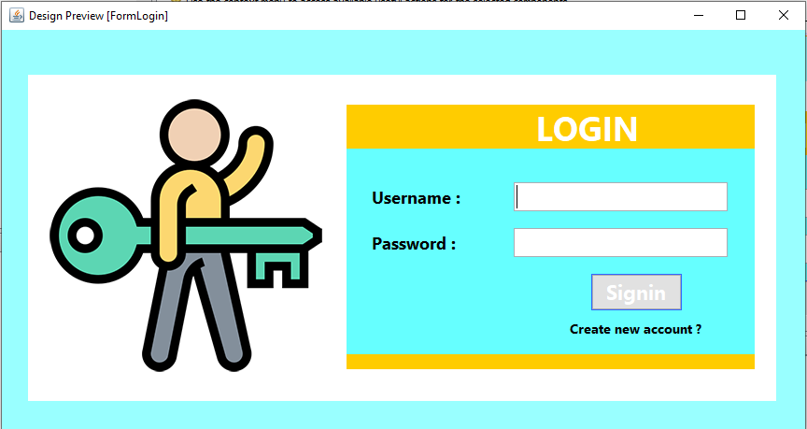

Gambar 4.39

Tampilan Layar *Login*

Sumber : Data Pribadi

* 1. Tampilan Layar Registrasi

Tampilan layar Registrasi merupakan tampilan layer untuk mendaftar *user* baru.

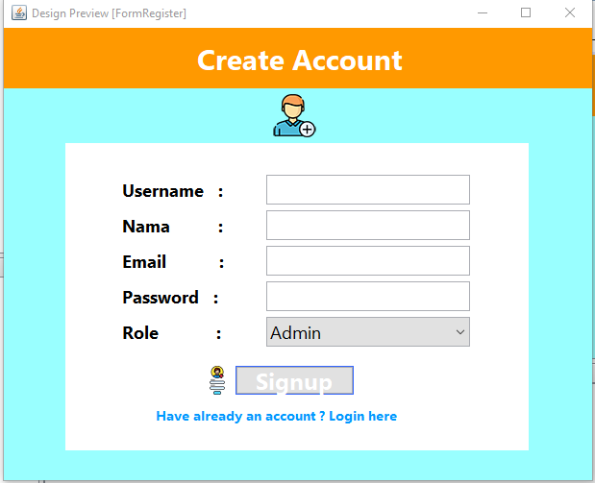

Gambar 4.40

Tampilan Layar Registrasi

Sumber : Data Pribadi

* 1. Tampilan Layar Menu Utama

Tampilan layer menu utama merupakan tampilan paling awal setelah pendaftaran selesai di lakukan

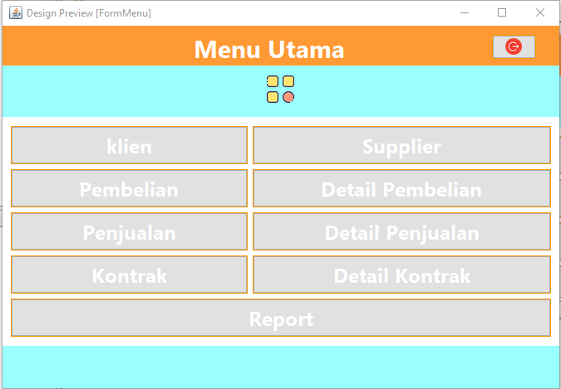

Gambar 4.41

Tampilan Layar Menu Utama

Sumber : Data Pribadi

* 1. Tampilan Layar Data Klien

Tampilan Layar Klien merupakan tampilan data untuk memasukkan data klien.

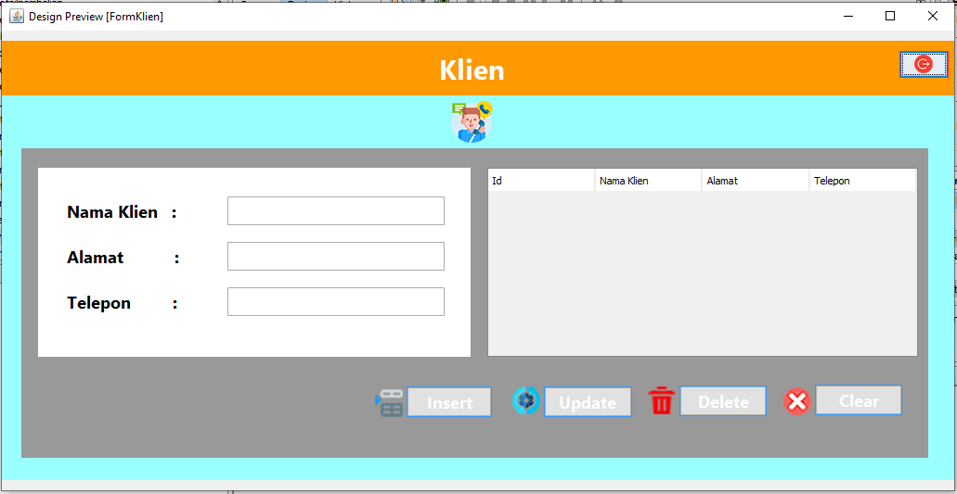

Gambar 4.42

Tampilan Layar Data Klien

Sumber : Data Pribadi

* 1. Tampilan Layar Data Supplier

Tampilan Layar Data *supplier* merupakan tampilan untuk memasukkan data *supplier.*

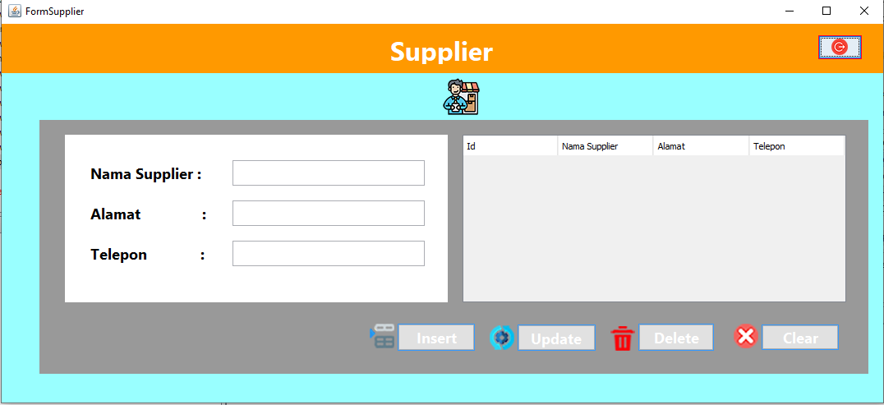

Gambar 4.43

Tampilan Layar Data *supplier*

Sumber : Data Pribadi

* 1. Tampilan Layar Data Pembelian

Tampilan Layar Data Pembelianmerupakan tampilan untuk memasukkan data Pembelian

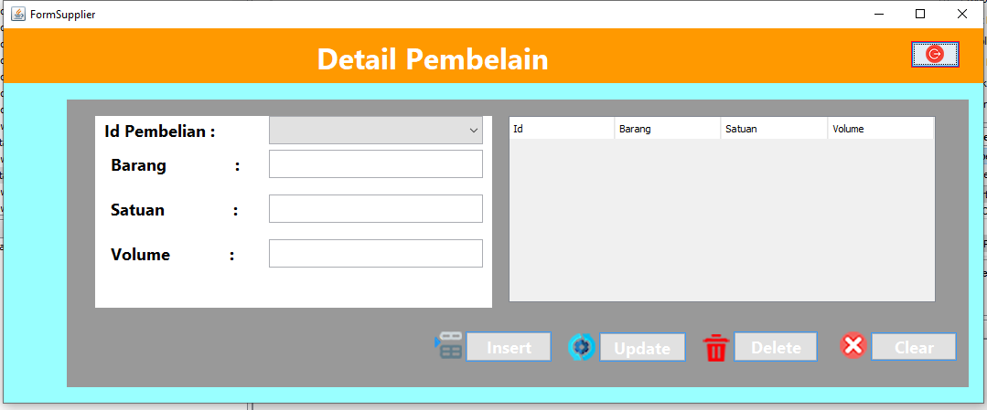

Gambar 4.44

Tampilan Layar Data Pembelian

Sumber : Data Pribadi

* 1. Tampilan Layar Data Detail Pembelian

Tampilan Layar Data Detail Pembelian merupakan tampilan untuk memasukkan data detail pembelian.



Gambar 4.45

Tampilan Layar Data detail pembelian

Sumber : Data Pribadi

* 1. Tampilan Layar Data Penjualan

Tampilan Layar Data Penjualan merupakan tampilan untuk memasukkan data penjualan

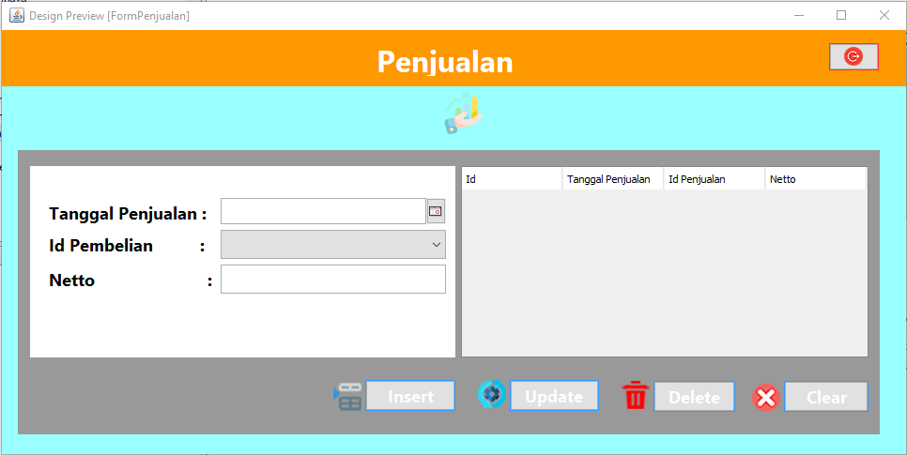

Gambar 4.46

Tampilan Layar Data Penjualan

Sumber : Data Pribadi

* 1. Tampilan Layar Data detail penjualan

Tampilan Data detail penjualan merupakan tampilan untuk menampilkan data detail penjualan dan entitas lainnya untuk di tampilkan di tabel detail penjualan.

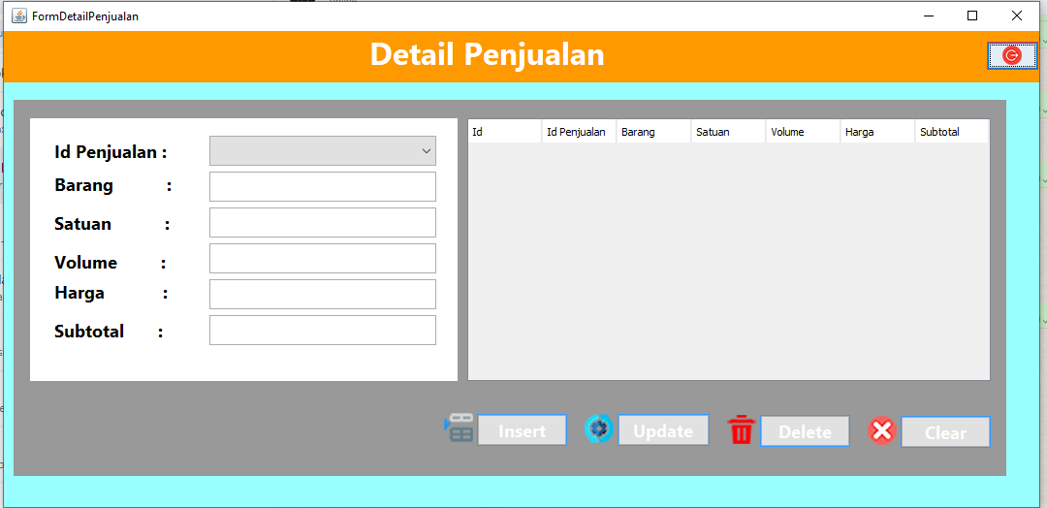

Gambar 4.47

Tampilan Layar Data detail penjualan

Sumber : Data Pribadi

* 1. Tampilan Layar Data Kontrak

Tampilan Layar Data Kontrak merupakan tampilan yang menampilkan data kontrak yang telah di *input*.

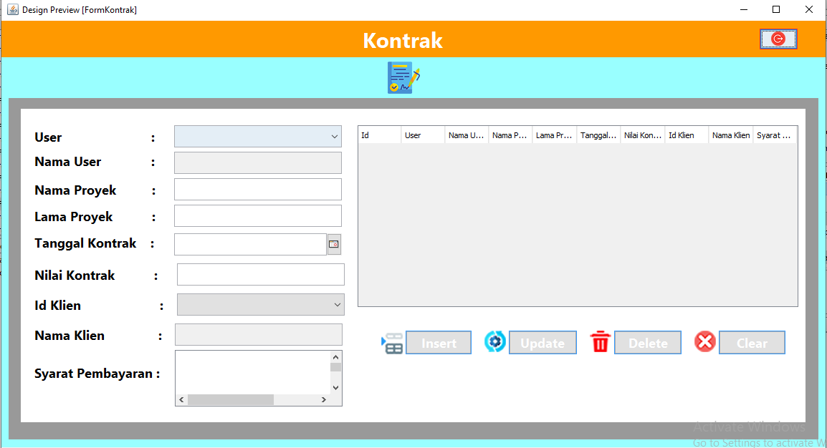

Gambar 4.48

Tampilan Layar Data Penjualan Barang

Sumber : Data Pribadi

* 1. Tampilan Layar Data detail kontrak

Tampilan Layar Data *Stock* Barang merupakan tampilan dari penjualan barang dan pemasukan barang.

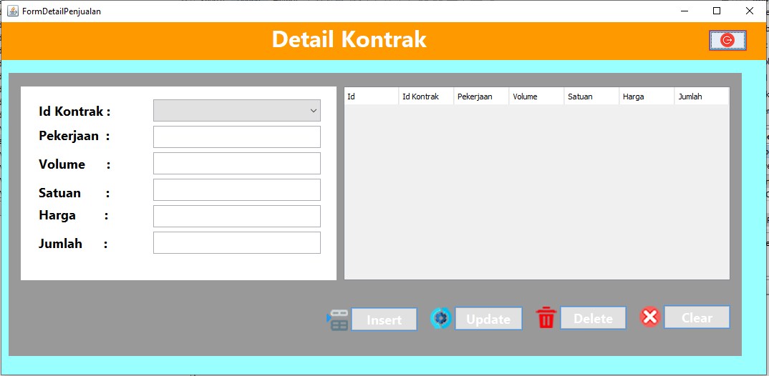

Gambar 4.49

Tampilan Layar Data *Stock* Barang

Sumber : Data Pribadi

* 1. Tampilan Layar Data Laporan

Tampilan Layar Data Laporan merupakan tampilan untuk mencetak entitas barang.

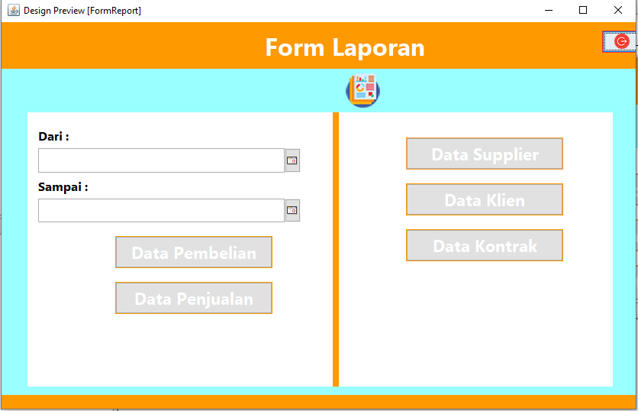

Gambar 4.50

Tampilan Layar Data Laporan

Sumber : Data Pribadi

* 1. Tampilan Layar Laporan Penjualan

Tampilan Laporan Data Penjualan tampilan dari penjualan.

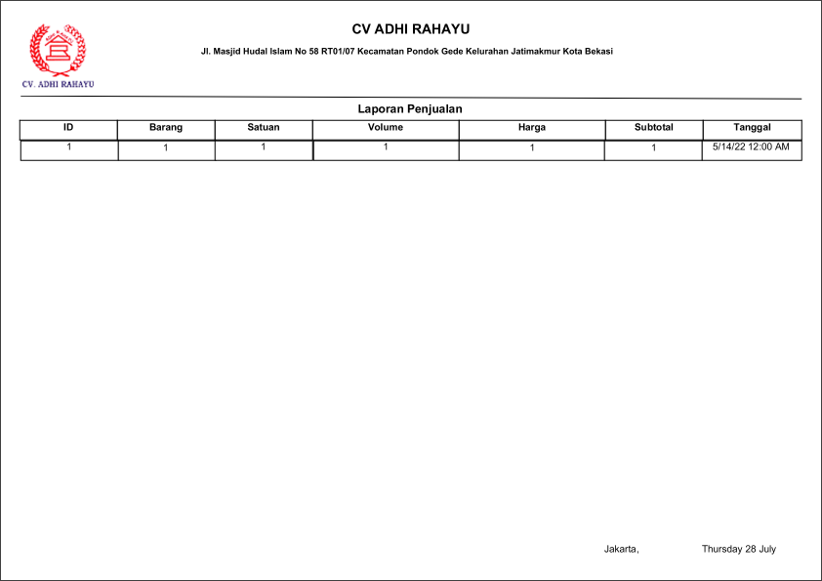

Gambar 4.51

Tampilan Layar Laporan Penjualan

Sumber : Data Pribadi

* 1. Tampilan Layar Laporan Pembelian

Tampilan Laporan Data Pembelian merupakan tampilan dari laporan pembelian.

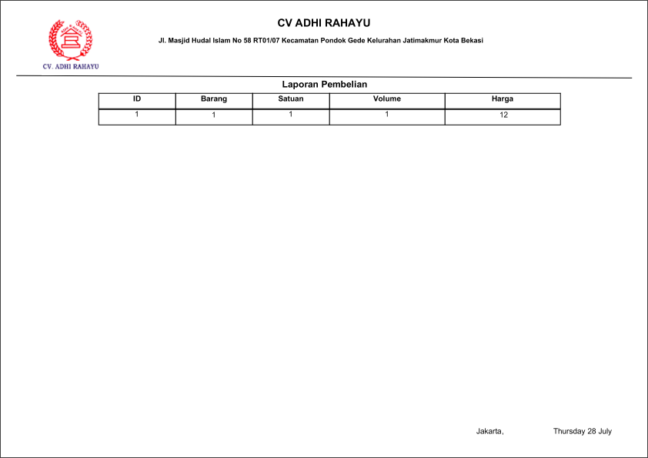

Gambar 4.52

Tampilan Layar Laporan Barang Masuk

Sumber : Data Pribadi

* 1. Tampilan Layar Laporan *Supplier*

Tampilan Laporan Data Barang *Supplier* merupakan tampilan laporan dari data *Supplier.*

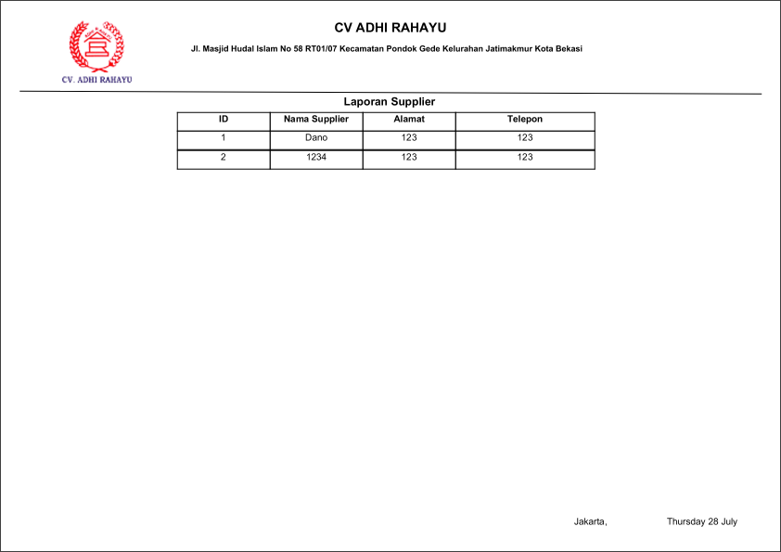

Gambar 4.53

Tampilan Layar Laporan *Supplier*

Sumber : Data Pribadi

* 1. Tampilan Layar Laporan Kontrak

Tampilan Laporan Kontrak merupakan tampilan laporan dari data Kontrak.

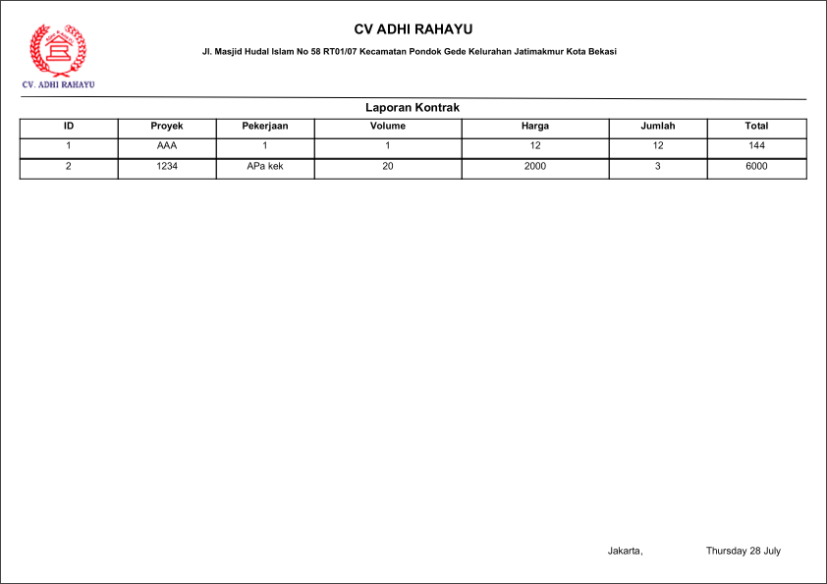

Gambar 4.54

Tampilan Layar Laporan Kontrak

Sumber : Data Pribadi

1. Tampilan Layar Laporan Klien

Tampilan Laporan Klien merupakan tampilan dari laporan data klien.

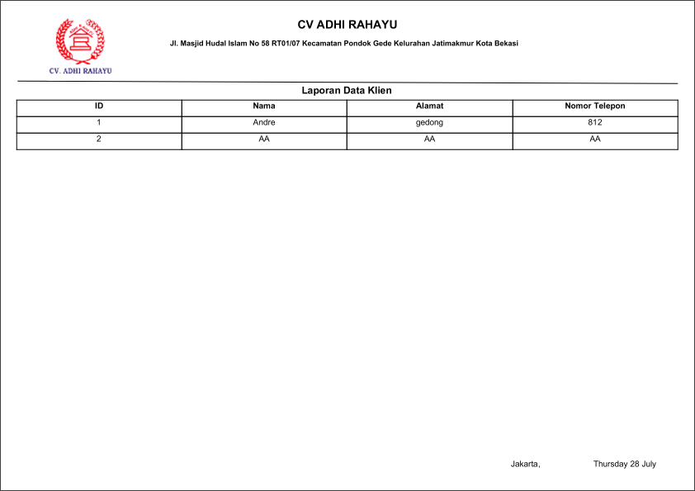

Gambar 4.55

Tampilan Layar Laporan klien

Sumber : Data Pribadi